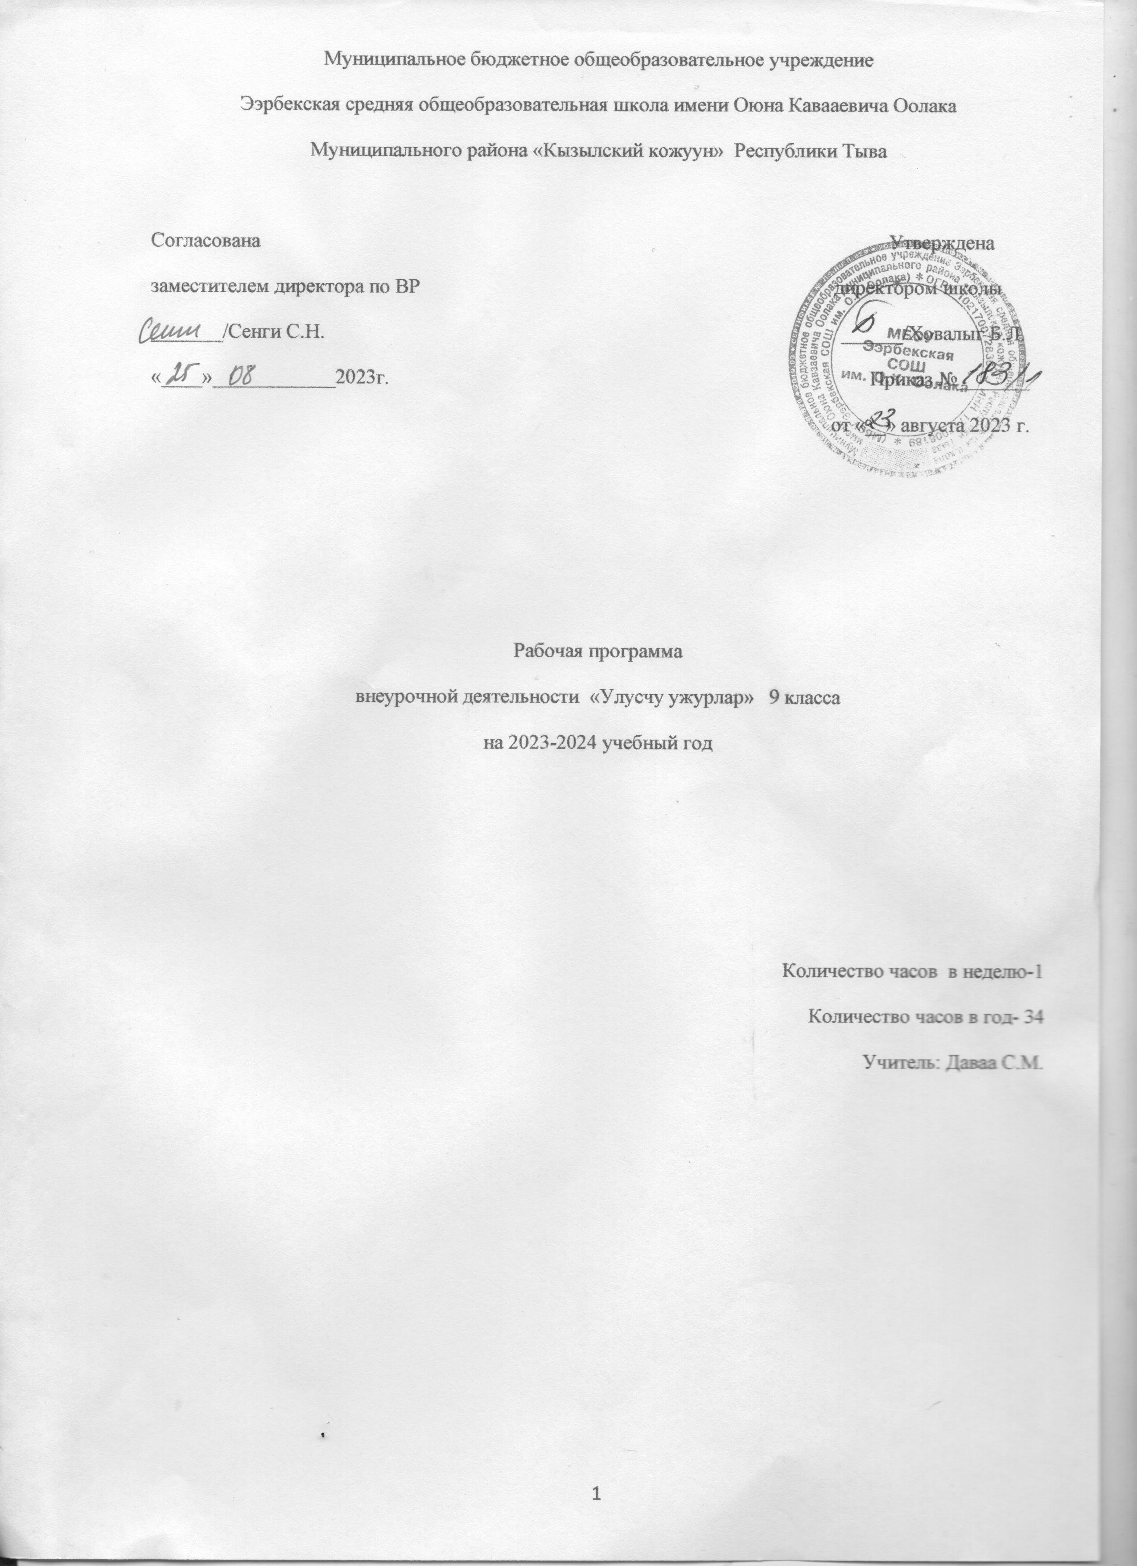
9-ку класска класстан дашкаар өөренир «Улусчу ужурлар» эртеминиӊ ажылчын программазы.
Эге сөс
Улусчу ужур-чаңчылдарны чаа езу-биле шинчилеп, ону өөредилге- кижизидилге ажылынга чогумчалыы-биле ажыглап ажылдап эгелээн Республиканың федералдыг-даа, төп-даа шенелделерже кирген школаларның арга-дуржулгазынга даянып, бо хуннерде бистиң республиканың барык шупту школалары «Улусчу ужурлар» кичээлдерин тыва езу-чаӊчылдарга даянып, эрттирип эгелээн.Ук кичээлдерниң кижизидилге ажылынга салдары аажок улуг бооп турары билдингир.
Тыва чон салгалынга бодунуң материалдыг байлактарын арттырып бээринден аңгыда, сагыш- сеткил байлаан – ужур-чаңчылдарны салгал аразынга үспейн, хумагалыы-биле дамчыдып чораан.
Эртем-суюл сайзырап, кижилерниң угаан-медерели чаа үениң агымынче кирип, харын-даа чүгле чогумчалыг материалдыг тала колдап, сагыш-сеткил ядараар деп барган үеде чаагай чаңчылдар кичээлиниң ролю кончуг улуг апарган.
Амгы үеде тыва улустуң ужур-чаңчылдарынга шинчилел ажылдары уламчылап, янзы-бүрү номнар, программалар хөйү-биле үнүп турары башкылал ажылынга улуг дузаны көргүзүп турар.
Ажылдың үндезини кылдыр «Тыва чоннуң бурунгу ужурларын болгаш чаңчылдарын өөредириниң программазы. 7- 9 класстар», С.Б.Байыр- оол, С.К Монгуш, Ч.Ш. Ондар, С.Ч.Шулуу- Маадыр; «Тыва ужур- чаңчылдар 5- 9» А.К.Ооржак, С.Б.Оюн деп болгаш өске- даа тыва чоннуң бурунгу ужурларының дугайында үнгүлээн өөредилге номнарын алган.Улусчу езу-чаңчылдар деп класстан дашкаар өөренир кичээлинге даянып тургаш кылган бо программа тыва чоннуң чаагай чаңчылдарын школага эрттирериниң бир вариантызы болуп турар.

Тайылбыр бижик
Тыва ёзу-чаӊчылдарны кижизидилгенин янзы-буру хевирлеринге ажыглап болур: куш-ажыл кижизидилгезинге, бойдуска ынак болгаш анаа хумагалыг болурунга, эстетиктиг, этиктиг кижизидилге дээш оон-даа оске хевирлеринге.
Уруглар кижизидилгези чоннуӊ бодунуӊ төөгүзүнден, культуразындан болгаш сүзүүнден дөстелир деп, М. Б. Кенин-Лопсан санап турар. Программада кезектер уругларның назы-харын, сонуургалын барымдаалап хувааттынган. Уругнун назы-хары бичии болган тудум, оларның чуве сактып алыры быжыг, уттунмас болур. Ынчаарга, он дөрт хар четкен оол-даа, кыс-даа уруг улуг-биче улус-биле харылзажып, бот-боттарыныӊ, улуг-бичениӊ аразында хүндүткелди сагып, тыва чоннуӊ езу-чаӊчылдарын үнелээр, өөренир деп чүлдү медереп-билип эгелээр болур. Амыдыралга эргежок чугула апаргы дег, өгге хамаарыштыр ужурларны өөредир сорулга-биле ук программаны тургузуп кылган.
Ажылды кылып тургаш, тыва ужур-чаңчылдарга хамаарыштыр кылдынган ажылдарын өөренип көрүп, дуржулгалыг башкыларның шинчилелдериниң байлак арга- дуржулгазынга даянган. Мурнуку класстарга кээп турганы темалар кээп болур. Ынчалза-даа башкы бүрүзү ону бот-тывынгыр чоруу-биле уругларныӊ назы-харынга дүүштүр белеткээр ужурлуг.
9-ку класска өөредир темаларныӊ бөлүктээшкини:
Мергежил шилип алыры- биле улустуң чаңчылчаан ажыл-ижи- биле таныжып эге билиглерни алыр. Келир үеде кижи бүрүзү дээди эртем чедип албаза-даа, эрес-кежээ, сонуургалдыг, чүткүлдүг-ле болза, бай-шыырак, тодуг-догаа чурттап болур деп чүвени өөреникчилер билип алыр. «Малдыг кижи каас, инектиг кижи тодуг» дээн сөстерниң утказынга дүүштүр ажылдарны кылыр. Янзы-бүрү мергежилдиң кижилери-биле кичээл-ужуражылгаларны кылыр.
«Тыва улустуң чаңчылчаан ажыл- ижи».
Тываларнын чүдүлгези. Хамнаашкын – эрте- бурунгу чүдүлге. Ханнарның дериг-херексели.Хам кижилерниң ук- ызыгуурунуң дугайында чугаа. М.Кенин- Лопсанның «Алгыштар» деп ному. Хамнаашкын амгы хүннерде
Тыва улустуң эрте- бурунгудан кылып чораан чаңчылчаан ажыл-ижинин дугайында эге билиг. Турар черинин, амыдыралының негелдезиниң, агаар-бойдузунуң онзагай байдалдарынга дүүштүр кылып чораан ажылдарның бөгүнге чедир кадагалаттынып артып калганының чылдагааныы. Улусчу ажылдарның бот-бодунга дөмейлешпес болгаш, чоок онзагай талалары. Ус- дарган, уран- шевер болгаш оон-даа өске тываларның чаңчылчаан ажыл- агыйынын бо хүннерде хереглели.
Аңнаарынын, балыктаарының сагылгалары, аңчыларның дериг- херексели. Арат ажыл-агыйларның сайзыралы.
Тыва черге шагдан бээр туруп келген чаңчылчааң ажылдар – салгалдан салгалче дамчып артар чемгерикчи.
Чоннуң алгы-кештен амыдыралга херек эдилелдерни, идик- хепти кылып чораанының технологиязы.
Аныяктарның кандыг- даа ажылга сонуургалын оттурары.
Оран кежии деп билиг-биле таныжылга. Орандан алыр чүүлдер: эм оъттар, ажыктыг казымалдар, кат-чимис, ыяш-даш. Оларнын хереглели. Оран кежии биле холбашкан езу- чаңчылдар.
Мал дөгерери-биле холбашкан езулалдар.Ижин-хырын сып өөренири.
Кандыг-даа ажыл кижини хүндүге чедирип болурунуң дугайында чугаа кылыры.

Календарь-тематиктиг план.
«Өг –тыва кижиниң буянныг уязы. Тыва улустун байырлалдары, оюннары.»

№ | Темазы | Үези/  шагы | Эрттирер хүнү
№ | Темазы | Үези/  шагы | план езугаар | херек кырында
1. | К иирилде кичээл. Кижи, оон сагыш- сеткил культуразы. Мөзу –бүдүштүг болуру деп чүл? | 1 | 06.09
2. | Кижи, кымыл ол ? | 1 | 13.09
3 | Тыва улустуң чүдүлгези. Сарыг шажын. Хамнаашкын | 1 | 20.09
4 | Буддизмниң эге билиглери –биле таныжылга. Ыдыктыг Далай- Лама 14-ку башкының өөредииниң кол утказы. | 1 | 27.09
5 | Тыва Республикада «Дүнгүр» ниитилелиниң тургустунганы. | 1 | 04.10
6 | Тыва улустун чаңчылчаан ажыл- ижиниң дугайында. | 1 | 11.10
7 | Аңнаары. Анңчының чепсек- херексели. | 1 | 18.10
8 | Куштаары.Балыктаары. | 1 | 25.10
9 | Бойдустан алыр үнелиг чүүлдер. | 1 | 08.11
10 | Кызыл номда киир бижиттинген Тыванын девискээринде ховартаан аң-куш.Аңчының чалбарыы. | 1 | 15.11
11 | Практиктиг кичээл. Кичээл-конференция «Тываның ховар аңнары». «Аңнаар,балыктаар, куштаарының езулалдары. | 1 | 22.11
12 | Мал малдаары. «Тос- ла чузун малымайны азыраза, байыыр-ла мен». | 1 | 29.11
13 | Шээр малдың хар-назынын, күш- деңгелин тодарадыры. | 1 | 06.11
14 | Бода малдың хар-назынын, күш-деңгелин тодарадыры. | 1 | 13.11
15 | Малдың ажыы. Алгы-кештен идик-хеп, эт-сеп кылыры. | 1 | 20.11
16 | Сүттен кылыр чемнер. | 1 | 27.11
17 | Ак чемнер- биле холбашкан бурунгу чаңчылдар. | 1 | 10.01
18 | Практиктиг кичээл.СТМ мөөрейи «Кадарарда хоюм чараш». | 1 | 17.01
19 | Практиктиг кичээл. Кичээл –ужуражылга | 1 | 24.01
20 | Тараа тарыыры. | 1 | 31.01
21 | Ус- шевер ажылдары: даараныры, дарганнаары. | 1 | 07.01
22 | Кичээл-ужуражылга. | 1 | 14.01
23 | Национал идик-хеп. | 1 | 21.01
24 | Национал хөгжум- херексели. | 1 | 28.01
25 | «Ажылчын кижиниң арны кызыл». | 1 | 06.03
26 | Оран кежии.Чыып казып алыр ажыктыг үнүштер. | 1 | 13.03
27 | Оран кежии. Ус-шевер ажылдарынга ажыглаар ажыктыг казымалдар. Тос эртине. | 1 | 20.03
28 | Оран кежиинге хумагалыг болуру.Ажырымчы чоруктуң хайы. | 1 | 03.04
29 | Практиктиг кичээл. Кичээл- конференция «Төрээн Тывам байлаа».  «Ажыл шупту хүнд\ткелдиг, аар, чиик деп ылгалы чок». | 1 | 10.04
30 | ТР-нин алдарлыг Күш- ажылдын мурнакчылары. | 1 | 17.04
31 | Малды дөгерери. Ишти-хырнын аайлаары. | 1 | 24.04
32 | Тыва улустун мал- маган дугайында тоолчургу чугаалары. |  | 08.05
33 | Дүктен кылыр чүүлдер. | 1 | 15.05
34 | Катаптаашкын. Түңнел кичээл. | 1 | 22.05

«Улусчу ужур-чаңчылдар» кичээлдериниң өөредиглиг сорулгалары:
-уругларга бодунуң төрээн чонунуң шаг-төөгүден бээр туруп келген езу- чаңчылын таныштырып, ону ыдыкшыдып көөрүнге өөредири;
- езулуг тыва кижиниң овур-хевири, мөзү- бүдүжү кандыг чораанын улустуң аас чогаалын болгаш чогаалдарны ажыглап тургаш, делгереңгей таныштырып, бар билиглерин ханыладып өөредири;
- тыва улустуң чаңчылчаан ажыл- ижи- биле таныштырып, мергежил шилип алырынче угланган ажыл чорудуп, келир амыдыралга белеткээри;
- бодунуң төрээн чериниң (кожуунунуң) онзагайы-биле таныштырып, алдарлыг кижилерин танып ап, оларга чоргаарланып чоруурунга өөредири.

